ความร้อน
บทที่ Unknown

ข้อ p2_l18_001: ความร้อน (Heat) กับ อุณหภูมิ (Temperature) แตกต่างกันอย่างไร
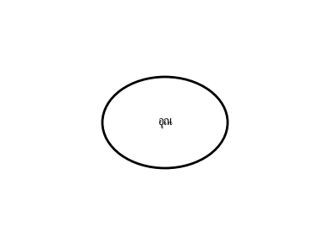

- ก
- ข
- ค
- ง

ข้อ p2_l18_002: น้ำ 1 kg รับความร้อน 4,200 J อุณหภูมิจะเพิ่มขึ้นกี่เซลเซียส (ความจุความร้อนจำเพาะของน้ำ = 4,200 J/kg·°C)
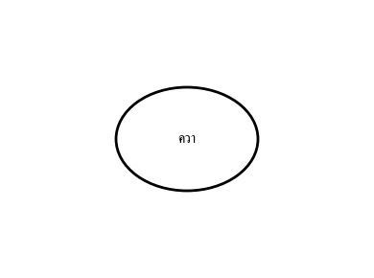

- ก
- ข
- ค
- ง

ข้อ p2_l18_003: การถ่ายโอนความร้อนมีกี่วิธีหลัก
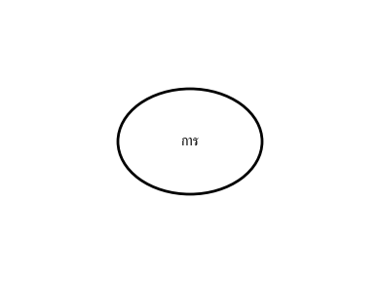

- ก
- ข
- ค
- ง

ข้อ p2_l18_004: สมการแก๊สอุดมคติ PV = nRT โดย R มีค่าเท่าไร
- ก
- ข
- ค
- ง

ข้อ p2_l18_005: กฎของบอยล์ (Boyle's Law) ระบุว่าอะไร เมื่ออุณหภูมิคงที่
- ก
- ข
- ค
- ง

ข้อ p2_l18_006: กฎของชาร์ลส์ (Charles's Law) ระบุว่าอะไร เมื่อความดันคงที่
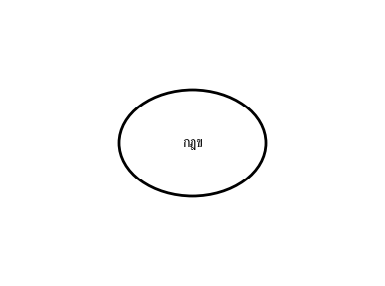

- ก
- ข
- ค
- ง

ข้อ p2_l18_007: การนำความร้อน (Conduction) เกิดขึ้นได้ดีในสารใด


- ก
- ข
- ค
- ง

ข้อ p2_l18_008: แก๊สอุดมคติ 1 mol ที่ STP (0°C, 1 atm) มีปริมาตรเท่าใด
- ก
- ข
- ค
- ง

ข้อ p2_l18_009: เหล็กมวล 2 kg รับความร้อน 9,000 J อุณหภูมิเพิ่มขึ้นเท่าไร (c ของเหล็ก = 450 J/kg·°C)
- ก
- ข
- ค
- ง

ข้อ p2_l18_010: การพาความร้อน (Convection) เกิดขึ้นได้ดีในสารใด


- ก
- ข
- ค
- ง

ข้อ p2_l18_011: ความดันของแก๊ส 2 atm มีค่าเท่ากับกี่ Pa
- ก
- ข
- ค
- ง

ข้อ p2_l18_012: แก๊สอุดมคติ 2 mol ที่อุณหภูมิ 300 K และความดัน 1 × 10⁵ Pa มีปริมาตรเท่าใด (R = 8.314 J/mol·K)
- ก
- ข
- ค
- ง

ข้อ p2_l18_013: ดวงอาทิตย์ส่งความร้อนมาถึงโลกโดยวิธีใด


- ก
- ข
- ค
- ง

ข้อ p2_l18_014: น้ำแข็ง 0.5 kg ที่ 0°C ละลายเป็นน้ำที่ 0°C ต้องใช้ความร้อนเท่าไร (L ของน้ำแข็ง = 334,000 J/kg)
- ก
- ข
- ค
- ง

ข้อ p2_l18_015: เมื่ออุณหภูมิของแก๊สเพิ่มขึ้น 2 เท่า (ปริมาตรคงที่) ความดันจะเป็นอย่างไร


- ก
- ข
- ค
- ง

ข้อ p2_l18_016: ข้อใดเกี่ยวกับการแผ่รังสีความร้อนได้ถูกต้อง
- ก
- ข
- ค
- ง

ข้อ p2_l18_017: ทองแดงมีความจุความร้อนจำเพาะ 390 J/kg·°C หมายความว่าอะไร


- ก
- ข
- ค
- ง

ข้อ p2_l18_018: ถังแก๊สปริมาตร 10 L บรรจุแก๊สที่ความดัน 3 atm และอุณหภูมิ 300 K มีกี่โมล (R = 0.082 L·atm/mol·K)
- ก
- ข
- ค
- ง

ข้อ p2_l18_019: น้ำ 500 g ที่ 20°C ได้รับความร้อนจนมีอุณหภูมิ 70°C ต้องใช้ความร้อนเท่าไร (c ของน้ำ = 4,200 J/kg·°C)
- ก
- ข
- ค
- ง

ข้อ p2_l18_020: STP ย่อมาจากอะไร
- ก
- ข
- ค
- ง

ข้อ p2_l18_021: ช้อนโลหะจุ่มในน้ำร้อน ความร้อนถ่ายโอนผ่านช้อนโดยวิธีใด
- ก
- ข
- ค
- ง

ข้อ p2_l18_022: เหล็ก 1 kg ที่ 100°C วางในน้ำ 2 kg ที่ 20°C อุณหภูมิสุดท้ายเป็นเท่าไร (c เหล็ก = 450 J/kg·°C, c น้ำ = 4,200 J/kg·°C) ไม่คิดการสูญเสียความร้อน
- ก
- ข
- ค
- ง

ข้อ p2_l18_023: ที่อุณหภูมิ 0°C แก๊สอุดมคติ 1 โมลมีปริมาตรเท่าใดที่ความดัน 1 atm
- ก
- ข
- ค
- ง

ข้อ p2_l18_024: ทำไมเงินจึงนำความร้อนได้ดีกว่าไม้


- ก
- ข
- ค
- ง

ข้อ p2_l18_025: แก๊สในภาชนะปิดมีปริมาตรคงที่ ถ้าอุณหภูมิเพิ่มจาก 27°C เป็น 127°C ความดันจะเพิ่มขึ้นกี่เท่า


- ก
- ข
- ค
- ง

